Тема: Конструирование из геометрических фигур.
Аппликационная композиция на тему «Зима».
Цели:
- закрепление умения вырезать их бумаги геометрические фигуры;
- формирование умения составлять композицию на заданную тему;
- прививать эстетические навыки;
- приобщать уч-ся к чтению и слушанию литературных и музыкальных произведений;
- воспитание любви к красоте родной природы;
- развитие творческого потенциала и фантазии учащихся.

Ход занятия.
/Во время всего занятия работает презентация к занятию./
- Вступительное слово учителя
-Сегодня на уроке мы продолжим работу с шаблонами. Нам необходимо формировать умение обводить и точно вырезать геометрические фигуры. Какие геометрические фигуры вы знаете? -ответы детей-
(На доску выставляются фигуры круга и треугольника) Опишите их.

-Для того, чтобы работать успешно, давайте проверим всё ли у нас готово к работе.
-Какие материалы нам сегодня необходимы? -ответы детей-
-Какие инструменты? -ответы детей-
-Как нужно пользоваться ножницами, чтобы не повредить ни себя, ни окружающих? -ответы детей-
-Теперь мы посмотрим на экран.
/идут слайды о технике безопасности при работе с ножницами/

- Работа над экономным расходованием бумаги - слайд № 6 – беседа по слайду

-Ну, вот, теперь мы полностью готовы к уроку.
-Скажите, какое время года у нас за окном?
-А как вы думаете, зима красивое время года?
-Расскажите об этом.
- Выступление со стихотворениями о зиме на фоне слайда № 7 с зимними иллюстрациями; звучит П.И. Чайковский «Времена года» «Декабрь». (Каждая иллюстрация следует по щелчку)
Е. Русаков
Опять зима посеребрила
Порошей спящее село,
И ель, остекленев, застыла,
И лёд на речке, как стекло
И розовеющее небо,
И первый утренний дымок,
И запах пирогов и хлеба,
И свежий с поля ветерок –
Всё, отрадно мне и мило,
Встречая день, всему я рад.
Опять зима посеребрила
Калитки, крыши, ель и сад.

А.С.Пушкин
Вот север, тучи нагоняя,
Дохнул, завыл и вот сама
Идёт волшебница – зима.
Пришла, рассыпалась.
Клоками повисла на суках дубов.
Легла волнистыми коврами
Среди полей, вокруг холмов.
Брега с недвижною рекою
Сровняла пухлой пеленою.
Блеснул мороз, и рады мы
Проказам матушки-зимы.

С.Есенин Берёза.
Белая берёза
Под моим окном
Принакрылась снегом,
Точно серебром.

На пушистых ветках
Снежною каймой
Распустились кисти
Белой бахромой.

И стоит берёза
В сонной тишине,
И горят снежинки
В золотом огне.

А заря, лениво
Обходя кругом,
Обсыпает ветки
Новым серебром.
- Рассматриваем образец зимней композиции на доске, на экране монитора. Слайды № 8, 9, 10.
- Ознакомление с порядком работы – алгоритм на экране. Слайд №11. – чтение по цепочке.
- Самостоятельная работа учащихся – звучат весёлые зимние песенки на фоне слайда №12.
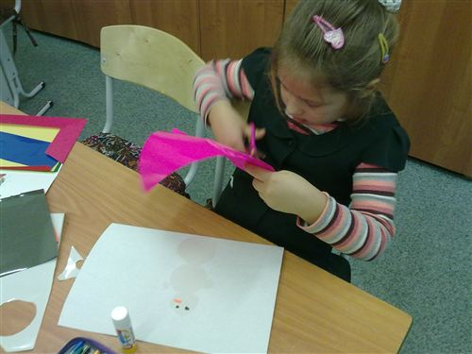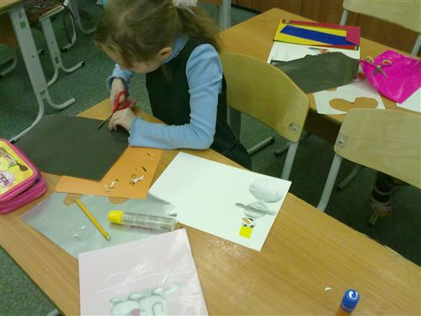

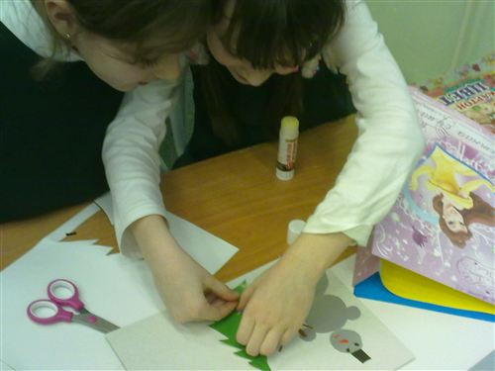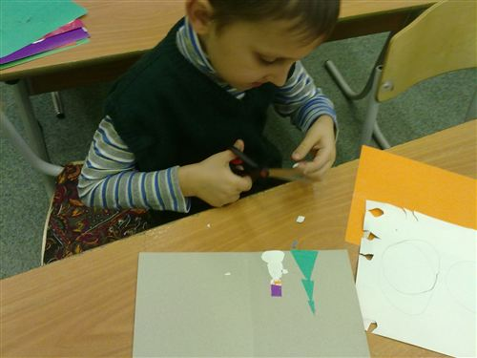

- Выставка готовых работ учащихся, устная оценка.
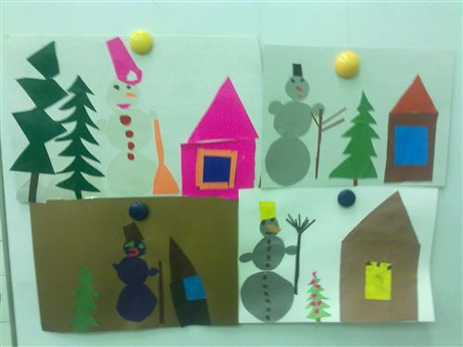
- Заключительное слово учителя:
Можно смело сказать, что работы у вас получились замечательные, конечно у всех разные, но, все старались. Большое спасибо, молодцы!

